**Những thời điểm bố mẹ nhất định không nên mắng con**

**Nếu bố mẹ có thể áp dụng phương pháp giáo dục con cái phù hợp, vào những thời điểm, địa điểm thích hợp, trẻ sẽ dễ dàng tiếp nhận và hiệu quả của việc dạy bảo con cái lẽ tự nhiên sẽ đạt được hiệu quả mong muốn.**

**Vào lúc sáng sớm**

Buổi sáng luôn là thời điểm thích hợp nhất để lên kế hoạch, dự định mới cho cả ngày. Tâm trạng tốt thì mọi việc mới suôn sẻ được. Vậy nên bố mẹ cần giúp trẻ nhỏ có một tâm lý vui vẻ, thoải mái nhất để đón một ngày mới.

Hãy chào con theo cách thật tình cảm và ấm áp thay vì sáng ra đã quát mắng trẻ những điều nặng nề, khiến con sáng ra đã ôm cảm giác ấm ức khó chịu trong người. Việc nhắc nhở có thể tạm gác sang thời điểm khác, hợp lý hơn trong ngày, trong tuần.

**Trước mặt người khác**

Dù bé còn nhỏ nhưng bé cũng không bao giờ muốn mất mặt trước bạn bè, hay là những người khác. Vì vậy bố mẹ không nên trách mắng bé ngay trước chốn đông người. Điều này sẽ khiến bé nhút nhát, tự ti, không dám giao tiếp với người khác.

Việc dạy bảo con cái thích hợp nhất là khi về nhà, bố mẹ và bé đều đang trong tâm trạng thoải mái.

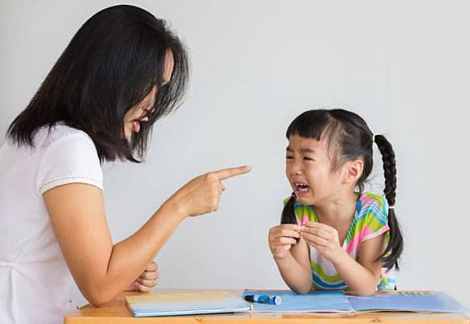

**Khi bé vừa phạm lỗi**

Nhiều bố mẹ có xu hướng trách mắng bé khi bé vừa phạm lỗi. Đây là một việc không nên làm. Bởi vì trong khoảng thời gian này bố mẹ sẽ đang trong cơn nóng giận, dễ buông lời không hay với con trẻ. Vì vậy lựa chọn tốt nhất là bố mẹ nên để khi nào bình tĩnh thì mới khuyên giải cho con sẽ hợp lý hơn.

Khi nói chuyện với con, bố mẹ cần kiên nhẫn lắng nghe con giải thích nguyên nhân. Nếu bé cảm thấy mình được tôn trọng ý kiến thì bé sẽ ngoan ngoãn nghe theo lời giảng giải của bố mẹ.

**Trong bữa cơm**

Từ xa xưa ông cha ta đã có câu: ”Trời đánh tránh miếng ăn”. Vì vậy bố mẹ tuyệt đối không bao giờ nên trách mắng con cái trong khi cả gia đình đang quây quần ăn cơm.

Nếu không khí trong bữa ăn căng thẳng, gay gắt ảnh hưởng không tốt đến quá trình tiêu hóa của bé. Về lâu về dài có thể khiến bé chán ăn và đau dạ dày. Hơn nữa việc quát mắng con trong khi ăn cũng sẽ phá vỡ khoảnh khắc thân thiết, gắn bó của cả gia đình.

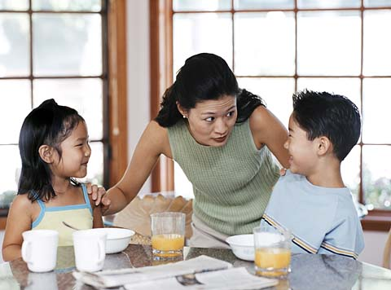

**Khi bố mẹ đang nóng giận**

Khi bố mẹ đang nóng giận, rất dễ rơi vào trạng thái vừa mở miệng đã muốn mắng người. Trong trường hợp này, nếu đem chuyện của con cái ra dạy bảo, bố mẹ sẽ dễ dàng làm tổn thương con trẻ, đồng thời phá vỡ hình tượng của bố mẹ trong mắt trẻ.

Trong lúc này, các bậc phụ huynh cần hạ hỏa, đợi bình tĩnh trở lại hãy chỉ bảo cho con cái điều hơn lẽ thiệt.

**Khi trẻ đã nhận lỗi**

Khi trẻ đã biết lỗi, cảm thấy xấu hổ mà bố mẹ vẫn tiếp tục quát tháo sẽ chỉ khiến cho trẻ càng cảm thấy tệ hại hơn rất nhiều lần. Trẻ sẽ thui chột ý chí cố gắng, thậm chí trong những lần sau còn có xu hướng nói dối, phủ nhận lỗi lầm vì biết chắc rằng dù mình có nhận lỗi thì bố mẹ cũng không tha thứ.

**Lúc trẻ bị ốm**

Khi trẻ bị ốm, tâm trạng sẽ thường trở nên cáu kỉnh, khó bảo hơn và đương nhiên là không thể tiếp thu được trọn vẹn những lời quát mắng, nhắc nhở của bố mẹ. Thậm chí, trẻ sẽ càng cảm thấy mệt mỏi, bi đát và lâu vượt qua trận ốm hơn. Ngoài ra, nếu bố mẹ la hét vào lúc này, không khí trong gia đình cũng trở nên càng ngột ngạt, nặng nề với tất cả mọi người.

Khi trẻ bị ốm, tâm trạng sẽ thường trở nên cáu kỉnh, khó bảo hơn và đương nhiên là không thể tiếp thu được trọn vẹn những lời quát mắng, nhắc nhở của bố mẹ.

**Khi trẻ đang vui mừng hoặc buồn rầu**

Hãy để trẻ có những khoảnh khắc vui vẻ thật tròn đầy, cùng trẻ chúc mừng niềm vui này trước tiên thay vì quát mắng trẻ vì lỗi lầm nào đó. Bởi vì khi vui mừng, các chất dẫn truyền thần kinh sẽ được phóng thích, tạo ra sự khai thông tốt cho các kinh mạch. Trách mắng trẻ lúc này sẽ khiến tinh thần bị ức chế đột ngột, gây hại cho cơ thể.

Khi trẻ gặp chuyện buồn thì thật sự rất cần những cái ôm, lời an ủi và sự chia sẻ của bố mẹ. Nếu bố mẹ lại không biết vậy mà còn trách mắng trẻ, la hét vào lúc này sẽ càng khiến cho tâm trạng trẻ xấu đi, tạo thêm những áp lực vô hình đè nặng lên cảm xúc của trẻ. Vậy nên, hãy giúp trẻ giải tỏa cảm xúc tiêu cực trước khi muốn dạy bảo trẻ về điều gì đó.

Mỗi đứa trẻ đều cần một môi trường thật “sạch” để phát triển. Và người tạo ra môi trường ấy không ai khác chính là cha mẹ. Bởi vậy, hãy là những cha mẹ thông minh, biết lắng nghe con trẻ và dạy dỗ đúng cách.